Тема недели: «Человек. Части тело. Моё здоровье.»
7.12.2020 – 11.12.2020
Цели:Через символические и образные средства углублять представления ребенка о себе в прошлом, настоящем и будущем. Расширять традиционные тендерные представления. Воспитывать уважительное отношение к сверстникам своего и противоположного пола. Формировать у детей потребность в здоровом образе жизни. Прививать интерес к физической культуре и спорту и желание заниматься физкультурой и спортом.
Учить укреплять свое здоровье в процессе общения с природой. Формировать положительную самооценку. Воспитывать стремление вести здоровый образ жизни. Знакомить с доступными сведениями из истории олимпийского движения.
Итоговое мероприятие: Выставка детского творчества, фотовыставка на тему: «Солнце, воздух и вода – наши лучшие друзья!», стенгазета «Мой отдых на Байкале».
Понедельник
1. Физическая культура на улице
2. Основы науки и естествознания.«Природа и здоровье»
Цели:Углублять и систематизировать представления о взаимоотношениях человека с окружающей средой. Подвести к пониманию: разнообразный растительный и животный мир является необходимым звеном в цепочке биосистемы на Земле; жизнь человека на Земле во многом зависит от окружающей среды: чем чище воздух, вода, лес, почва, тем благоприятнее это сказывается на здоровье и жизни людей. Формировать ответственность за совершение разнообразных действий в окружающей среде.
3. Рисование «Как мы танцуем на музыкальном занятии» (см. Т.С. Комарова Изобразительная деятельность в детском саду стр.64)
Цели: Учить детей передавать в рисунке различия в одежде девочек и мальчиков, движения фигур. Продолжать формировать умение рисовать контуры фигур простым карандашом и красиво закрашивать изображения.
Вторник
1. Математическое развитие. Занятие 29.
Цели: Актуализировать понятие о составе числа 7 из 2-х меньших чисел. Формирование логических представлений через выделение из целой части и наоборот. Формировать навыки ориентировки в тетради в клетку. Приобщение к правильному построению рассуждений. Развитие умений правильно формулировать ответы на вопросы. Воспитание желания выполнять действия по собственному плану.
2. Развитие речи, основы грамотности.Сказка «У страха глаза велики» пересказ
Цели:Закреплять умение выразительно пересказывать сказку «У страха глаза велики». Развивать речевые умения в образовании однокоренных слов. Учить составлять загадки о предметах, выделяя их существенные признаки; подбирать обобщающие слова для групп однородных предметов. Совершенствовать умение образовывать однокоренные слова, существительные с суффиксами. Активизировать употребление прилагательных. Упражнять в подборе слов, близких и противоположных по смыслу заданному слову.
/Комплексные занятия Н.Е. Веракса, Т.С. Комарова, М.А. Васильева стр.243/

Среда
1. Музыка по плану руководителя
2. Лепка/аппликация/ручной трудЛепка фигуры человека в движении.(Т.С.Комаровас.43)
Цели: Учить детей передавать относительную величину частей фигуры человека и изменения их положения при движении (бежит, работает, пляшет и пр.). Учить лепить фигуру из целого куска глины. Закреплять умение прочно устанавливать фигуру на подставке.
3. Физическая культура во второй половине дня по плану руководителя
Четверг
1. Дыхательная гимнастика по плану руководителя
2. Развитие речи, основы грамотности. Звуки [г], [г’] и буква Г
Цели:Ознакомление с артикуляцией звуков [г], [г’]. Закрепление понятий о твердости и мягкости, о глухости и звонкости согласных звуков. Выделение начальных звуков [г] и [г’]. Подбор слов, начинающихся со звуков [г] и [г’]. Звуковой анализ слогов со звуками [г] и [г’]. Определение места звука [г] в словах. Буква Г. Конструирование и печатание буквы Г. Чтение слогов, односложных и двусложных слов с буквой Г. Узнавание буквы Г в словах. Формирование понятия о предложении

Пятница
1. Физическая культура по плану руководителя
2. Математическое развитие.Занятие 30.
Цели:Изучение состава числа 8 из двух меньших чисел. Актуализировать геометрические понятия: «отрезок», «луч». Формирование понятия «общая площадь пересечения». Развитие умения выделять сходства и различия предметов (объектов и группы объектов). Воспитание интереса и стремления к получению правильного ответа на поставленную задачу.
3. Музыка по плану руководителя

1. Закончить предложения одним и тем же словом в нужной форме.

1. УШИ.
У человека есть ...
Некоторые умеют
шевелить ...
У рыбы нет ...
Я грею свои ...
На морозе холодно ...
Девочки носят сережки в ...
2. РУКА.
Возьми карандаш в правую ....
Я рисую правой ...
У меня две ...
Я растираю свои .....
Я беру мяч двумя ...
3. НОГА
Я прыгаю на левой ....
Сделай шаг правой ....
У человека две ....
У рыбы нет .....
Я опустил в воду ...
Я одеваю носки на ....

2. «Я называю часть тела, а вы скажите, что мы делаем»

- Что мы делаем глазами? (смотрим, моргаем, закрываем, открываем)
- Носом? (дышим, нюхаем, сморкаемся)
- Ртом? (разговариваем, едим, улыбаемся, кричим, смеёмся…)
- Руками? (трогаем, берем, хлопаем)
- Ногами? (прыгаем, шагаем, топаем, бегаем…)

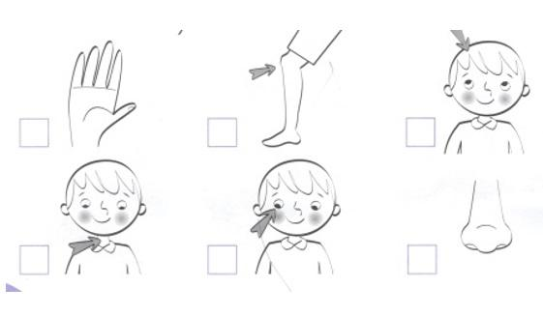

3. «Великан и карлик»

зуб – зубик – зубище
нос – носик – носище
рот – ротик – ротище
губа – губка – губища
усы – усики – усищи
голос – голосок – голосище
кулак – кулачок – кулачище
борода – бородка – бородища
голова – головка – головища
ноготь – ноготок – ногтище
нога – ножка – ножища
рука – ручка – ручища
глаз – глазик – глазище

4. «Мой, моя, моё, мои»
Мой – (лоб, нос и т.д.)
Моё – (лицо, тело и т.д.)
Моя – (рука, спина и.т.д.)
Мои – (ноги, уши и т.д.)

5. «Четвертый лишний»

Мальчик, спина, девочка, старушка.
Банан, язык, зубы, нёбо.
Нога, колено, тапок, пятка.
Пальцы, ладонь, пятка, локоть.
Волосы, уши, глаза, спина.
Ходить, бегать, нюхать, прыгать.
Читать, слышать, видеть, смотреть.

6. «Подумай и ответь»

- Сколько глаз у двух детей? /у двух детей четыре глаза/
- Сколько ушей у трех мальчиков? /у тех мальчиков шесть ушей/
- Сколько пальцев на левой руке? / на левой руке пять пальцев/
- Сколько носов у трех девочек? /у трех девочек три носа/

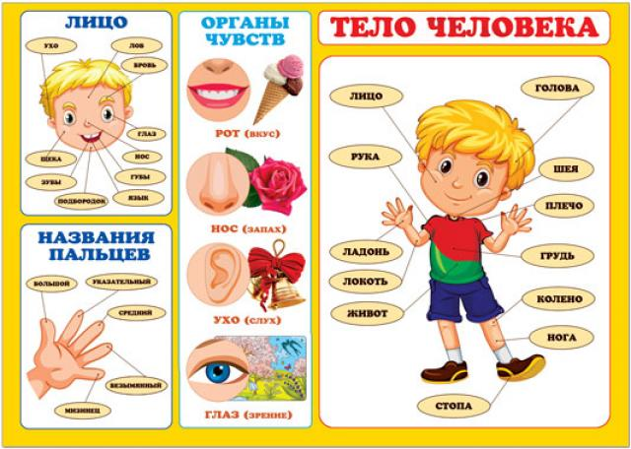

7. Загадки.

На нас надевают
Зимой – сапожки,
Осенью – туфли,
Летом – босоножки. (Ножки)
Я в больницу ни ногой,
Обхожу всё стороной,
Весь дрожу, трясутся губы,
Мне вчера лечили…(зубы).
Пять братьев годами равные
Ростом разные. (Пальцы)
Всё, что мы положим в рот,
Попадет к нам в …(живот).
Горшочек умён
семь дырочек в нём. (Голова).
Брат с братом
Через дорожку живут,
А друг друга не видят. (Глаза.)
Если б не было его,
Не сказал бы ничего. (Язык.)
Между двух светил
Я в середине один. (Нос.)
Не сеют, не сажают,
Сами вырастают. (Волосы.)

8. «Два, две»

Парные части тела: две брови, два глаза, две щеки, два уха, два плеча, две руки, два локтя, две ладони, две ноги, два колена, две пятки, две ступни).

9. Пересказ рассказа “Для чего руки нужны” (Е. Пермяк)
Петя с дедушкой большими друзьями были. Обо всем разговаривали.
Спросил как–то дедушка внука:
- А для чего, Петенька, людям руки нужны?
- Чтобы в мячик играть, - ответил Петя.
- А еще для чего? – спросил дед.
- Чтобы ложку держать.
- А еще?
- Чтобы кошку гладить.
- А еще?
- Чтобы камешки в речку бросать.
Весь вечер отвечал Петя дедушке. Правильно отвечал. Только он
маленький был и обо всех других людях по своим рукам судил, а не по
трудовым рабочим рукам, которыми вся жизнь, весь белый свет
держится.
1 – чтение
2 – ответы на вопросы по тексту
3 – повторное чтение
4 – пересказ по цепочке

